高級中學 物理科 考試卷 年 班 座號： 姓名：
- 單一選擇題
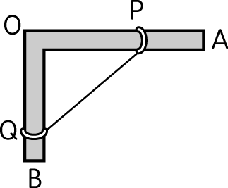
- ( )如圖所示，固定的直角桿架 AOB，AO 水平放置、表面粗糙，OB 垂直向下、表面光滑，AO 與 OB 分別套上質量均為 m 的小圓環 P 與 Q，兩環以一根不可伸長的細繩相連成平衡，此時 AO 桿對 P 的正向力為 N，摩擦力為 f，繩拉力為 T。今將 P 環向右移動一小段距離，當兩環再次成平衡時(Ａ) N 不變，f 變大，T 變大 (Ｂ) N 不變，f 變小，T 變小 (Ｃ) N 不變，f 變大，T 變小 (Ｄ) N 變大，f 不變，T 變大 (Ｅ) N 不變，f 不變，T 不變。
- ( )一光滑球置於斜角固定之光滑斜面上，一側用光滑平板擋住，使球呈靜止，則下列四種情形中，擋板受到正向力最小為
(Ａ) 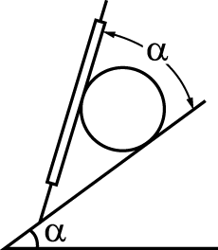 (Ｂ) 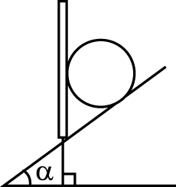 (Ｃ) 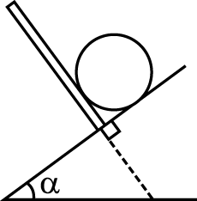 (Ｄ) 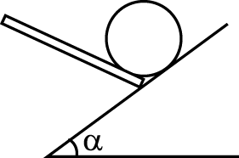 (Ｅ)各擋板所受的正向力相同。
- ( )長 1.0 m 之木棒 BC 質量不計，兩端各有 10 kg 之小球，並各以長 0.8 m 及 0.6 m 之細繩懸於 A 點（如圖所示），則兩繩張力 T₁ 及 T₂ 分別為
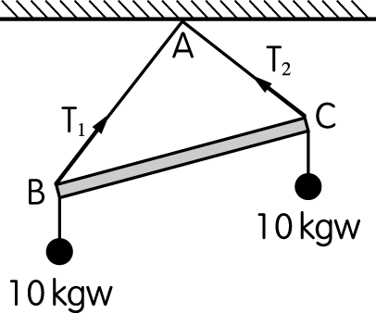
(Ａ) 8，6 (Ｂ) 6，8 (Ｃ) 8，10 (Ｄ) 16，12 (Ｅ) 12，16。
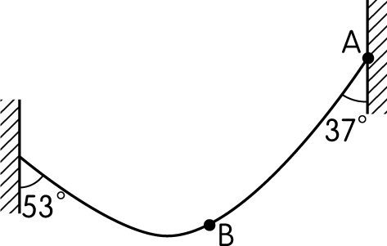
- ( )如圖，一繩長 L、重 W 掛於兩鉛直壁間，A 為右牆之懸掛點，B 為繩上一點，且 AB 間繩長為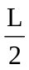。若 B 點之切線與水平夾角為 θ，則 tanθ為何？(Ａ) 1 (Ｂ)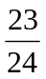 (Ｃ)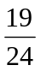 (Ｄ)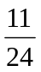 (Ｅ)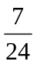。
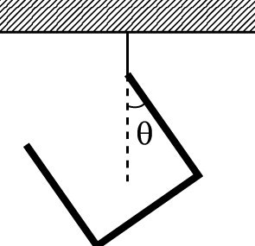
- ( )實驗室中有一圓筒狀的玻璃燒杯，底面與側面均由厚度均勻的玻璃製成，且其高度恰與底面之直徑相等（玻璃厚度遠小於燒杯高度）。今若將其杯口之一點用細繩吊起，而平衡時燒杯之傾斜角為θ，如圖所示，則 tanθ為何？(Ａ) (Ｂ) (Ｃ) (Ｄ) (Ｅ)。
- ( )如圖所示，重量分別為 W、3W 的兩個小物體 P、Q，以 A、B、C 三條輕繩連接後達平衡狀態，若 A 繩與鉛直牆壁間的夾角為 37°，而 C 繩呈水平，則 B 繩張力為若干？
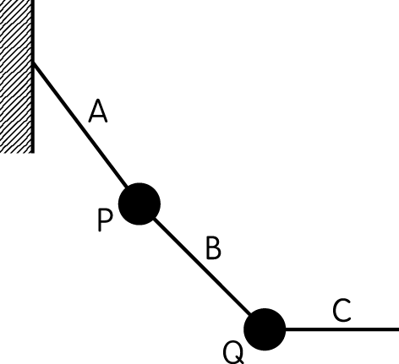
(Ａ) 3W (Ｂ) 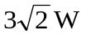 (Ｃ) 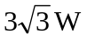 (Ｄ) 4W。
- ( )如圖所示，一木棒長 L（重量可忽略不計），在距牆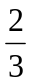L 處懸一重 W 之物體，一端以一樞鈕固定牆上，另一端用細繩與水平成 30°夾角懸於牆上使其平衡，則牆上樞鈕作用於棒之作用力量值為
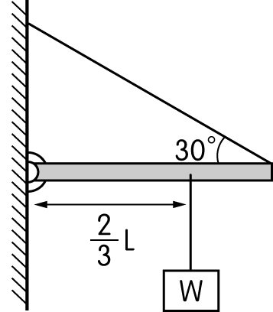
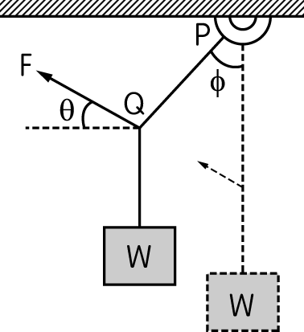
(Ａ)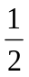W (Ｂ)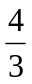W (Ｃ)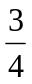W (Ｄ)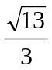W (Ｅ)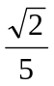W。
- ( )在圖中，用一個樞鈕、一根懸線吊住重量為 W 的物體。今在繩子中點用另一根繩子施力 F（方向與水平夾角θ，且θ不為零），將物體在逐漸拉起的過程中發現，若θ保持不變，線段 PQ 與鉛直夾角 φ 會逐漸變大。請問：在夾角 φ 逐漸變大的同時，線段 PQ 的張力變化情形為(Ａ)逐漸變小 (Ｂ)逐漸變大 (Ｃ)保持不變 (Ｄ)先變小再變大 (Ｅ)先變大再變小。
- ( )如圖所示，長為 4 m、質量為 2 kg 的均勻木板 AB 置於斜角各為 60°與 30°之兩光滑斜面間，欲於木板上置一質量為 10 kg 的物體，使此木板保持水平靜止平衡，則物體距木板 B 端為多少 m？
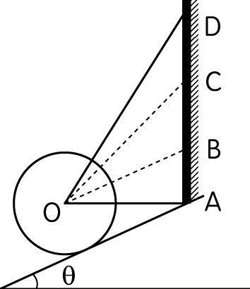
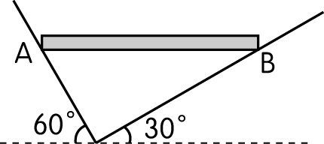
(Ａ) 2 (Ｂ) 1.6 (Ｃ) 1.2 (Ｄ) 0.8 (Ｅ) 0.4。
- ( )如圖所示，用細繩將小球繫在傾斜角為θ的光滑斜面上，當更換細繩長度及牆上繫點，使細繩由水平方向的 A 點逐漸向上偏移時，斜面對球的作用力將會(Ａ)逐漸增加 (Ｂ)逐漸減小 (Ｃ)先增加後減小 (Ｄ)先減小後增加 (Ｅ)維持不變。
- 多重選擇題
- ( )一鐵鍊懸於兩牆之間，鐵鍊的重量為 W，鐵鍊在 A 點的切線與牆成 53°角，鐵鍊在 B 點的切線與牆成 37°角，C 為最低點，則
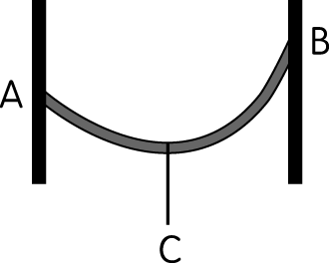
(Ａ)鐵鍊在懸點 A 的張力為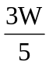 (Ｂ)鐵鍊在懸點 B 的張力為 (Ｃ)鐵鍊在懸點 C 的張力為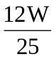 (Ｄ)牆壁在 A 點與 B 點受到鐵鍊的水平拉力量值相等 (Ｅ)若從 C 點把鐵鍊剪斷，AC 段與 BC 段的長度比為 3：4。

- ( )重量為 W 的均勻木棒，一端 A 點以可旋轉的樞鈕連接在牆壁上，並且以水平作用力 F 作用於另一端點 B，將木棒緩慢拉起。在拉起過程中，木棒隨時保持平衡狀態，且木棒與鉛垂線夾角θ，如圖所示，若只討論木棒到達水平之前的情形，則下列敘述哪些正確？
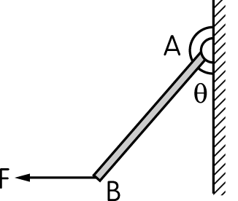
(Ａ)在拉起過程中，F 愈來愈大 (Ｂ) F＝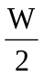tanθ (Ｃ)在拉起過程中，F 對 A 點產生的力矩保持不變 (Ｄ)樞鈕作用於木棒的總力為 W secθ (Ｅ)在拉起過程中，樞鈕作用於木棒在平行牆面方向的分力，愈來愈大。
- ( )一重量為 W 的均勻圓柱體，半徑為 R，中心軸通過重心 O，靜止置於一水平地板上。以一沿半徑通過 O 點的水平力 f 作用於圓柱體左側，使其右側緊靠著一鉛直的牆壁，使圓柱體仍與地板接觸而且保持靜力平衡，如圖所示。若地板與牆壁均非光滑，且所有的力矩均以 O 點為參考點，則下列敘述哪些正確？
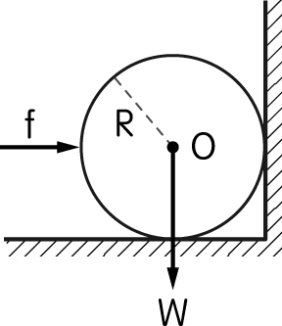
(Ａ)作用於圓柱體的靜摩擦力，其總力矩的量值為 fR (Ｂ)作用於圓柱體的靜摩擦力，其總力矩為零 (Ｃ)地面作用於圓柱體的靜摩擦力量值為零 (Ｄ)牆壁對圓柱體的作用力量值等於 f (Ｅ) f 所產生的力矩量值為 fR。
- ( )長度均為 12 cm 的相同木塊堆疊如圖所示，若欲使 C 木塊具有向右凸出木塊 D 最大量 x，且系統保持平衡，則下列選項中，正確的有哪些？
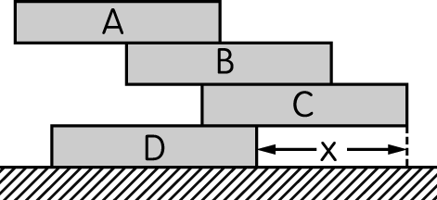
(Ａ)木塊 A 可向左凸出木塊 B 的最大量為 6 cm (Ｂ)木塊 B 可向左凸出木塊 C 的最大量為 6 cm (Ｃ)木塊 B 可向左凸出木塊 C 的最大量為 4 cm (Ｄ)木塊 C 可向右凸出木塊 D 最大量為 6 cm (Ｅ)木塊 C 可向右凸出木塊 D 最大量為 10 cm。
- ( )重量均為 W、完全相同之三小球，置於寬度為小球直徑兩倍之盒中，平衡時，則
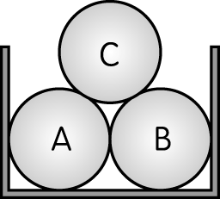
(Ａ) A、C 間之作用力為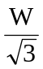 (Ｂ) B、C 間之作用力為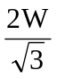 (Ｃ) A、B 間之作用力為 (Ｄ)盒底對 A 球之作用力為 3W (Ｅ)盒側面對 A 球之作用力為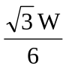。

- 題組
- 如圖所示，a、b 為兩繩，各與天花板成 60°及 30°之夾角，AB 為均勻質量的木棒，棒重 W，達平衡時 a、b 繩上之張力為 T_{a} 及 T_{b}，木棒 AB 與水平夾角為θ，則：
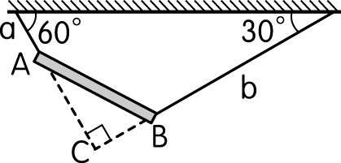
（ ）(１) T_{a}＝ (Ａ) W (Ｂ)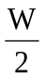 (Ｃ)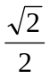W (Ｄ)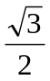W (Ｅ)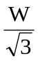。
（ ）(２) T_{b}＝ (Ａ) W (Ｂ) (Ｃ)W (Ｄ)W (Ｅ)。
（ ）(３)θ＝ (Ａ) 15° (Ｂ) 30° (Ｃ) 45° (Ｄ) 60° (Ｅ) 53°。
- 設圖中之 W 重 25 kgw，OA 桿長 3 m，B 為其中點，其繩成水平，桿重不計，試回答下列問題：
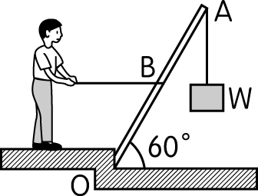
（ ）(１)人的拉力應為多少 kgw 方能平衡？ (Ａ) 20 (Ｂ) 25 (Ｃ)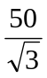 (Ｄ)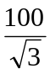 (Ｅ) 50。
（ ）(２)地面作用於木棒之力為多少 kgw？ (Ａ) 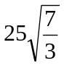 (Ｂ) 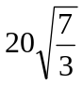 (Ｃ) 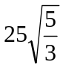 (Ｄ) 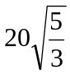 (Ｅ) 40。
- 如圖所示，A、B 兩球均重 W，置於底邊為 3r（r 為 A、B 兩球之半徑）之容器中，試回答下列問題：
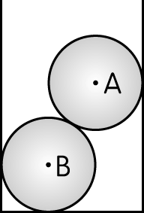
（ ）(１)容器底作用於 B 球之力為 (Ａ) 2W (Ｂ)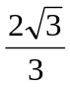W (Ｃ)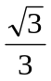W (Ｄ)W (Ｅ) W。
（ ）(２) A、B 兩球間之作用力為 (Ａ)W (Ｂ)W (Ｃ)W (Ｄ)W (Ｅ) W。

